

ZÁKLADNÍ ŠKOLA SLOVAN, KROMĚŘÍŽ, PŘÍSPĚVKOVÁ ORGANIZACE
ZEYEROVA 3354, 767 01 KROMĚŘÍŽ

projekt v rámci vzdělávacího programu
VZDĚLÁNÍ PRO KONKURENCESCHOPNOST

ZS SLOVAN
ŠABLONA ČÍSLO: III/2
NÁZEV: INOVACE A ZKVALITNĚNÍ VÝUKY PROSTŘEDNICTVÍM ICT

-

Předmět: Fyzika
Ročník: 8.
Téma: Var
Autor: Mgr. Silvie Mihaldová
Datum vytvoření: 18. 10. 2011

VY_32_INOVACE_56_SM

ANOTACE:

Práce je určena pro žáky 8. ročníku.
- Téma: Var
- Cíl: Objasnění fyzikálního děje – varu. Seznámení s veličinou skupenské teplo varu a jejím výpočtem. Získání dovedností vyhledat v tabulkách teplotu varu
a měrné skupenské teplo varu látky.

Možnosti využití: Materiál je určen k použití na interaktivní tabuli.

Stručné shrnutí učiva.

Ukázkové řešené příklady na výpočet skupenského tepla varu.

Písemná práce, opakování, samostatná práce, pracovní list, procvičování, domácí úkol apod.

Práce se skládá:

ze stručného přehledu teorie

z řešených ukázkových příkladů

z příkladů na procvičování, které lze použít např. jako pracovní list.

U všech příkladů je vždy uveden výsledek.

z otázek a příkladů skupiny A a B, jejich řešení a hodnocení, které lze přímo vytisknout a nakopírovat jako zadání prověrky, či pracovního listu pro žáky

Pomůcky:

Tabulky pro základní školu

PILOTÁŽ:
- Práce slouží jako zápis učiva do školního sešitu.
- Přehledný zápis postupu příkladu pomohl žákům utvořit si systém při řešení úloh.
- Úlohy k procvičení umožnily žákům upevnit si získané dovednosti jednak při vyhledávání hodnot v tabulkách a také při výpočtu příkladů.
- Žáci ocenili dostupnost zadání prověrky a možnost zvolit si individuální pracovní tempo a pořadí řešení příkladů.
- Otázky a příklady ve skupinách A a B jsou rovnocenné, což umožňuje objektivní hodnocení žáků.
VAR
-děj, kdy se KAPALINA mění v PÁRU, při teplotě varu t_{v}
-kapalina se vypařuje nejen na povrchu, ale i uvnitř, PROTO BUBLÁ
-látka přitom PŘIJÍMÁ TEPLO od okolí, ale její teplota se nezvyšuje

- kapalina vře pouze při určité teplotě:

→ TEPLOTA VARU t_{v} [°C]
- její hodnoty najdeme v tabulkách F11
- závisí na:
-DRUHU kapaliny: každá kapalina vře při jiné teplotě
-TLAKU nad kapalinou: (PÚ) čím VYŠŠÍ TLAK, tím VYŠŠÍ teplota varu (Papinův hrnec)

VODA: t_{V} = 100°C……BOD VARU

SKUPENSKÉ TEPLO VARU: L_{V} = m.ℓ_{V} [J]
-teplo, které musíme dodat KAPALINĚ, aby se změnila v PÁRU, při teplotě varu.

Měrné skupenské teplo varu: ℓ_{V} [$\frac{J}{kg}$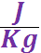]
-teplo, které musíme dodat 1 kg kapaliny o teplotě varu, aby se změnil v páru téže teploty → tabulky F11

- Při NORMÁLNÍM TLAKU p_{n} vře voda při 100°C
p_{n} = 101,3 kPa $\dot{=}$ 100 kPa

- Při NIŽŠÍM tlaku je teplota varu NIŽŠÍ:
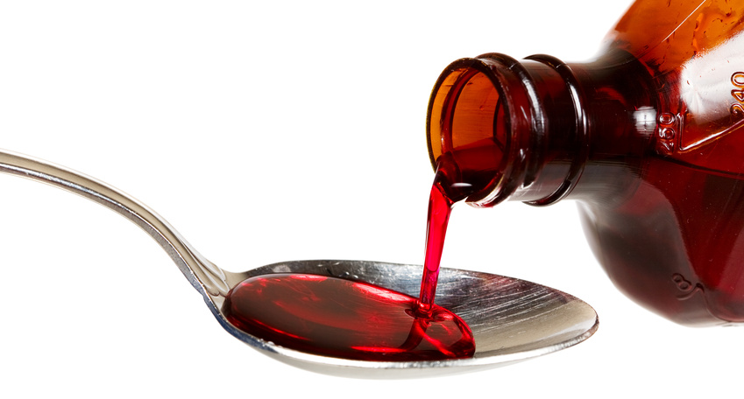
-vakuové nádoby: výroba sirupů
(neničí se vitamíny)
p $\dot{=}$ 10 kPa…… t_{v} = 50°C

-v nadm. výšce
2 500 m. n. m. vře voda při 91°C

- Při VYŠŠÍM tlaku je teplota varu VYŠŠÍ:
-Papinův hrnec: p $\dot{=}$ 200 kPa…… t_{v} = 120°C
(při vyšší teplotě se maso lépe
a rychleji uvaří)

Denis Papin, Francouz 17./18. st.

Příklady k procvičení:

Vyhledej teploty varu a měrné skupen. teplo varu:

- voda t_{v} = 100°C l_{v} = 2 260 $\frac{kJ}{kg}$
- anilin t_{v} = 184°C l_{v} = 485 $\frac{kJ}{kg}$
- rtuť t_{v} = 357°C l_{v} = 2 620 $\frac{kJ}{kg}$
- vodík t_{v} = -253°C l_{v} = 454 $\frac{kJ}{kg}$
- propan t_{v} = -42,1°C l_{v} = 426 $\frac{kJ}{kg}$
- amoniak t_{v} = -33,4°C l_{v} = 1 370 $\frac{kJ}{kg}$
- glycerol t_{v} = 290°C není uvedeno
- methanol t_{v} = 64,6°C l_{v} = 1 100 $\frac{kJ}{kg}$
- lithium t_{v} = 1 350°C l_{v} = 19 600 $\frac{kJ}{kg}$
- zlato t_{v} = 2 810°C l_{v} = 1 650 $\frac{kJ}{kg}$

VÝPOČET SKUPENSKÉHO TEPLA VARU:

1) Kolik tepla potřebuje 5 litrů vroucí vody, aby se změnily v páru?
m = 5 kg
ℓ_{v} = 2 260 $\frac{kJ}{kg}$ = 2 260 000 $\frac{J}{kg}$
L_{v} = ? [J]
L_{v} = m.ℓ_{v}
L_{v} = 5. 2 260 000 = 11 300 000 J = 11,3 MJ
Voda potřebuje 11,3 MJ tepla.

2) Kolik tepla potřebuje 10 kg zlata při teplotě varu, aby se změnilo v plynnou látku?
[16 500 kJ]

3) Kolik tepla potřebuje 25,6 kg rtuti při teplotě varu, aby se změnila na páru téže teploty?
[7,5 MJ]

Prověrka:

F8: skupenské přeměny: A:
Hledej v tabulkách: 1) Teplota tání mědi
- Měrné skupenské teplo tání dusičnanu sodného
- Teplota varu vody
- Měrné skupenské teplo varu butanu
- Teplota varu ethanolu
- Měrné skupenské teplo tání stříbra
- Teplota tání ledu
- Teplota varu kyslíku
- Měrné skupenské teplo tání cukru
- Teplota tání soli

B:
Hledej v tabulkách: 1) Teplota tání stříbra
- Měrné skupenské teplo tání glycerolu
- Teplota varu acetonu
- Měrné skupenské teplo varu ethanu
- Teplota varu vody
- Měrné skupenské teplo tání hořčíku
- Teplota tání soli
- Teplota varu vodíku
- Měrné skupenské teplo tání wolframu
- Teplota tání ledu

A:
Hledej v tabulkách: 1) Teplota tání mědi
- Měrné skupenské teplo tání dusičnanu sodného
- Teplota varu vody
- Měrné skupenské teplo varu butanu
- Teplota varu ethanolu
- Měrné skupenské teplo tání stříbra
- Teplota tání ledu
- Teplota varu kyslíku
- Měrné skupenské teplo tání cukru
- Teplota tání soli

B:
Hledej v tabulkách: 1) Teplota tání stříbra
- Měrné skupenské teplo tání glycerolu
- Teplota varu acetonu
- Měrné skupenské teplo varu ethanu
- Teplota varu vody
- Měrné skupenské teplo tání hořčíku
- Teplota tání soli
- Teplota varu vodíku
- Měrné skupenské teplo tání wolframu
- Teplota tání ledu

Prověrka – ŘEŠENÍ:

F8: skupenské přeměny: A:
Hledej v tabulkách:
1) Teplota tání mědi t_{t} = 1 085°C
- Měrné skupenské teplo tání dusičnanu sodného l_{t} = 190 $\frac{kJ}{kg}$
- Teplota varu vody t_{v} = 100°C
- Měrné skupenské teplo varu butanu l_{v} = 366 $\frac{kJ}{kg}$
- Teplota varu ethanolu t_{v} = 78,3°C
- Měrné skupenské teplo tání stříbra l_{t} = 111 $\frac{kJ}{kg}$
- Teplota tání ledu t_{t} = 0°C
- Teplota varu kyslíku t_{v} = -183°C
- Měrné skupenské teplo tání cukru l_{t} = 56 $\frac{kJ}{kg}$
- Teplota tání soli t_{t} = 801°C

B:
Hledej v tabulkách:
1) Teplota tání stříbra t_{t} = 962°C
- Měrné skupenské teplo tání glycerolu l_{t} = 200 $\frac{kJ}{kg}$
- Teplota varu acetonu t_{v} = 56,3°C
- Měrné skupenské teplo varu ethanu l_{v} = 489 $\frac{kJ}{kg}$
- Teplota varu vody t_{v} = 100°C
- Měrné skupenské teplo tání hořčíku l_{t} = 380 $\frac{kJ}{kg}$
- Teplota tání soli t_{t} = 801°C
- Teplota varu vodíku t_{v} = -253°C
- Měrné skupenské teplo tání wolframu l_{t} = 192 $\frac{kJ}{kg}$
- Teplota tání ledu t_{t} = 0°C

Hodnocení:
1 | 10 – 9
2 | 8 – 7
3 | 6 - 5
4 | 4 – 3
5 | 2 – 0

ZDROJE:

- Archiv autora
- www.office.microsoft.com
- Tabulky pro základní školu
autor: RNDr. Růžena Kolářová, CSc. – PaeDr. František Běloun
RNDr. Marta Chytilová, CSc. – RNDr. Milan Petera
nakladatelství: PROMETHEUS

